海外自治体幹部交流協力セミナー2017（ソウル事務所管内）

事業概要

テーマ ： 離島における歴史・自然資源を活かした
国際交流と観光誘致（インバウンド）促進について
海外参加者数：５名
全羅北道 宋 注燮（ソン ジュソプ）観光総括課チーム長
慶尚北道 李 靜俄（イ ジョンア） グローバル通商協力課 主務官
蔚山広域市 申 有澈（シン ユチョル） 通商交流課 主務官
江原道太白市 郭 惠京（クヮク ヘギョン）企画監査室 国際交流担当者
仁川広域市 庾 政珉（ユ ジョンミン） 海洋島嶼政策課 地方行政主事補
日程 ：
日程 | 内容
９月４日（月） | ○日本の自治講義（クレア本部会議室）  ○歓迎夕食会
９月５日（火） | ○壱岐市長表敬訪問  ○行政説明：壱岐市行政について説明
９月６日（水） | ○視察：猿岩  辰ノ島  阿弥陀堂  対馬屋敷址  一支国博物館  ○講義：日本遺産や日韓交流の歴史  壱岐市の国際交流について  ○視察：原の辻一支国王都復元公園  壱岐テレワークセンター
９月７日（木） | ○視察：大浜遊歩道  筒城浜  玄海酒造  あまごころ壱場  上村真珠  ○意見交換会
9月8日（金） | ○帰国

【９月４日（月）】
（１）日本の自治講義
明治大学公共政策大学院ガバナンス研究科、木村俊介教授による日本の自治講義
をクレア本部会議室にて開催。

（２）クレア主催歓迎夕食会
赤坂の五島料理を出す居酒屋にて開催。大韓民国市道知事協議会（GAOK）東京事務所長も参加。

【９月５日（火）】
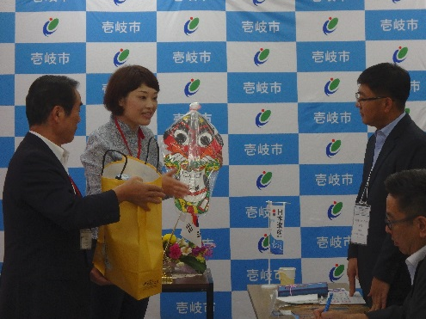
壱岐市表敬訪問

（１）壱岐市長表敬訪問
壱岐市長より歓迎の意が表された後、参加者団長より訪日団受入れへの感謝の意が表された。その後、記念品交換が行われ、和やかな雰囲気で表敬訪問を終えた。

（２）行政説明
壱岐市の観光施策の基本方針や今回の視察の概要などについて説明がなされた。参加者からは、インバウンド関係の補助制度や住民のかかわり方など、多くの質問が寄せられ、関心の高さが伺われた。

【９月６日（水）】
（１）視察：猿岩
猿の横顔のような岩であり、壱岐市を代表する写真撮影スポット。全長４５ｍの巨大な奇岩は迫力があり、参加者はこぞって記念撮影に臨んだ。
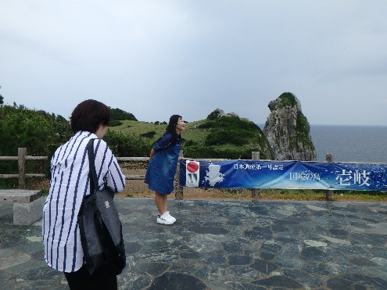
猿岩視察

その後、壱岐の海を堪能するため、定期船乗り場へ移動。島内の移動には貸切バスを使い、全行程にバスガイドが同行。道中の景色の説明から日本文化に関するものまで幅広く話を聞くことができ、参加者はより深く壱岐市について理解を深めることができた。

（２）視察：辰ノ島
壱岐市の北端にある無人島の周辺を定期船で遊覧した。断崖絶壁、白い砂、コバルトブルーの海は、壱岐市観光のハイライトであり、参加者は一様に感嘆している様子だった。
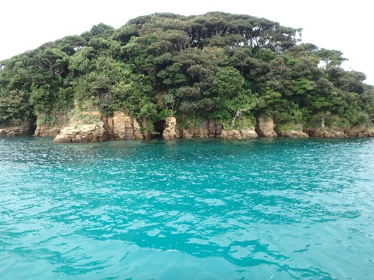
辰ノ島視察

（３）視察：阿弥陀堂・対馬屋敷址
壱岐市に残る古い町並みを散策。壱岐市教育委員会の担当係長が同行し、その歴史的な背景を参加者に伝えた。

（４）視察：一支国博物館
黒川紀章氏のデザインによる建物が目を引く。館内の展示も充実しており、見るものを飽きさせない工夫が多くなされていた。
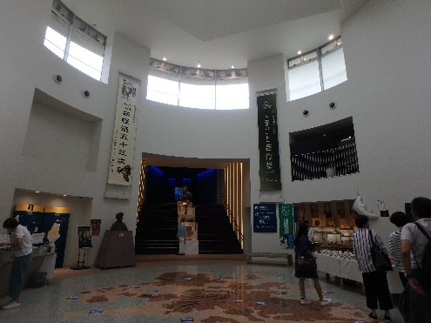
一支国博物館視察及び講義

また、日本遺産や日韓交流の歴史について、
壱岐市教育委員会の担当係長が韓国語で講義を行うなど、壱岐市の奥深さを共有する機会となった。

（５）視察：原の辻遺跡
弥生時代の環濠集落。『魏志倭人伝』の中の「一支国」の王都であり、国の特別史跡に指定されている。一支国博物館で説明を受けた後、実際に現地に赴き、視察を行った。

（６）視察：壱岐テレワークセンター
壱岐市と富士ゼロックス長崎の官民協働によるテレワークセンターを視察した。大陸との交流拠点「王都 原の辻」を中心とした人が集まる街づくりをテーマに原の辻遺跡公園内の倉庫をリニューアルして開設に至っているなど、壱岐市担当係長から説明があった。
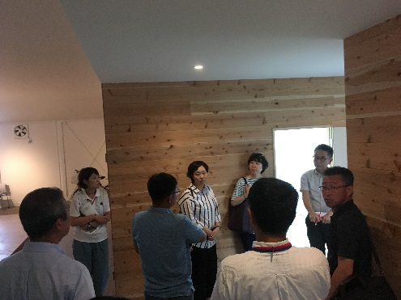
壱岐テレワークセンター 視察

【９月７日（木）】
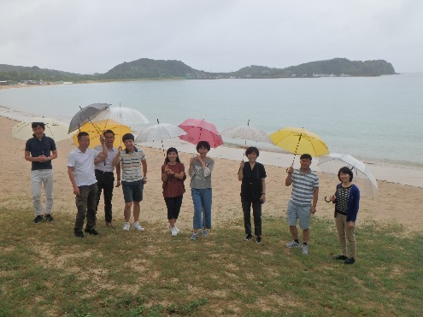
筒城浜 視察

（１）視察：筒城浜
壱岐の美しい海を紹介するハイライトのひとつだったが、朝からの大雨で傘をさしての視察となった。ぬかるんだ足元であるにもかかわらず、参加者たちは全員バスを降り、浜辺に立って、晴天時の美しい海に思いをはせた。

（２）視察：玄海酒造
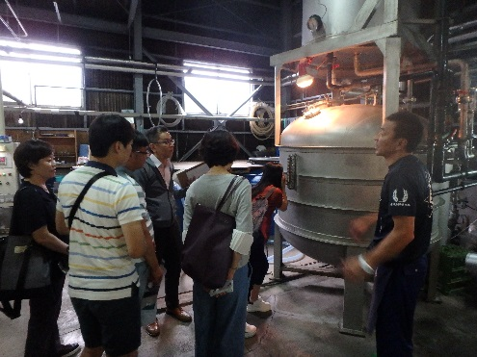
玄海酒造 視察

壱岐焼酎の醸造所を視察した。焼酎は韓国でも人気があるが、日本のものになると関税が高く、なかなか出回らないという。そんな壱岐焼酎に参加者は興味津々で、さまざな焼酎の試飲を行い、それぞれの味の違いを楽しんでいた。

（３）視察：あまごころ壱場
島内最大級のお土産・産直品販売施設を視察し、豊富な品ぞろえを楽しむとともに、お土産を選んだ。
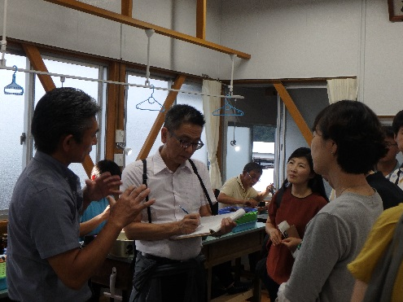
上村真珠 視察

（４）視察：上村真珠
真珠の養殖場を視察した。真珠の核入れを行っている様子を見ながら、養殖について説明を受けた。参加者からは良い真珠の見極め方など、質問が出ていた。

（５）意見交換会
全日程を通して疑問に思ったことを中心に韓国側参加者から質問が多数寄せられた。壱岐市も回答するかたわら、参加者に対し同様に質問を投げかけるなど、白熱したものとなった。中にはするどい提言もあり、特に壱岐市の観光戦略に係る提言は具体性に富み、壱岐市にとっても実りあるものとなった。
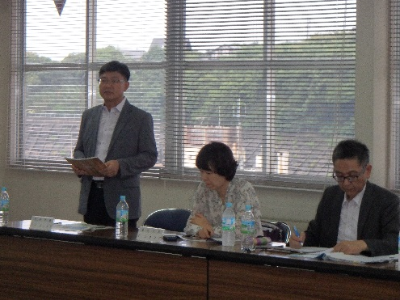
意見交換会の様子

【９月８日（金）】
帰路は福岡空港から各自帰国。

